Муниципальное бюджетное общеобразовательное учреждение средняя общеобразовательная школа №1 с. Александров – Гай Александрово-Гайского муниципального района Саратовской области.

Паспорт педагогического проекта
Для детской летней пришкольной оздоровительной площадки
«Дорожная азбука»
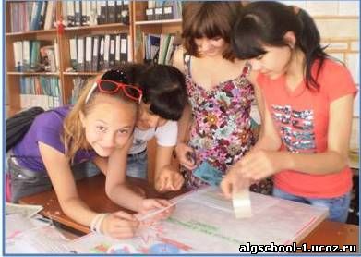

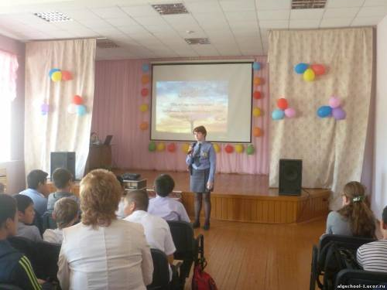

Автор проекта: Агафонов А.П.
Участники проекта:

2014 – 2015 учебный год

Паспорт проекта «Дорожная азбука»
Вид проекта: творческо – информационный
Продолжительность проекта: долгосрочный (срок реализации проекта: с май-июнь)
Участники проекта: обучающиеся, воспитатели группы летней площадки, родители ,начальник оздоровительной площадки.
Интеграция образовательных областей: «Безопасность», «Познание», «Социализация», «Физическая культура», «Труд», «Коммуникация», «Чтение художественной литературы», «Художественное творчество», «Музыка».
Актуальность темы. Статистика утверждает, что очень часто причиной дорожно – транспортных происшествий являются именно дети.
Приводят к этому элементарное незнание основ Правил дорожного движения и безучастное отношение взрослых к поведению детей на проезжей части. Дети еще не умеют в должной степени управлять своим поведением. Они не в состоянии правильно определить расстояние до приближающейся машины.
У них еще не выработалась способность предвидеть возможную опасность в быстро меняющейся дорожной обстановке. К сожалению, оказавшись в критической ситуации, не могут моментально принять правильное решение.
Основы дисциплинированного поведения детей и подростков необходимо закладывать именно в дошкольный период развития, активно привлекая к этому родителей.
Цель проекта:
- Формировать навыки безопасного поведения на дорогах.
- Добиваться осознанного выполнения элементарных правил поведения на улице, в транспорте.
- Пополнить развивающую среду наглядно – дидактическими материалами, играми, пособиями по данной теме.

Задачи проекта:
- Формировать у детей элементарные представления о дороге, дорожных знаках, светофоре, транспорте.
- Обогатить словарь детей стихами о правилах дорожного движения, загадками о транспорте.
- Учить применять полученные знания на практике.
- Развивать творческие способности дошкольников.
- Демонстрировать родителям знания и умения детей, приобретенные в ходе реализации проекта.
- Заинтересовывать родителей данной проблемой и активно вовлекать их в образовательный процесс ОУ.
- Создать условия в группе для активной самостоятельной деятельности детей по обучению правилам дорожного движения.
Предполагаемый результат:
- Дети получат первичные представления о некоторых дорожных знаках, видах городского транспорта.
- Научатся различать понятия «Пешеходный переход», «Подземный переход», «Надземный переход».
- Выучат стихи, загадки о транспорте, светофоре, частях дороги, пешеходах, пассажирах.
- Научатся соблюдать элементарные правила поведения на улице и в транспорте, элементарные правила дорожного движения.
- Должно измениться отношение родителей к данной проблеме.
- Обогатится развивающая среда дидактическими играми и пособиями по данной теме.
Предварительная работа:
- Организованное обучение на занятиях:
- Ознакомление с окружающим
- Развитие продуктивной деятельности
- Физическая культура (подвижные игры)
- Музыкально – художественная деятельность
- Целевые прогулки
- Наблюдения
- Совместная деятельность педагога с детьми вне занятий:
- Чтение стихов, детской художественной литературы
- Беседы
- Рассматривание иллюстративного материала
- Загадывание загадок
- Самостоятельная познавательная деятельность детей:
- Художественное творчество
- Настольно – печатные развивающие игры
- Дидактические игры и упражнения
- Создание условий в предметно – игровой среде группы:
- Создание игрового сюжета во дворе оздоровительной площадки
- Сюжетно – ролевые игры
- Просмотр видео роликов о ПДД
Деятельность родителей в реализации проекта:
- Беседы с детьми
- Чтение стихов, загадок, художественной литературы
- Рассматривание иллюстраций
- Совместное детско – родительское творчество.
Деятельность воспитателя в реализации проекта:
- Разработка конспектов занятий, организация экскурсий, целевых прогулок, наблюдений, проведение бесед, подбор стихов, загадок, детской художественной литературы.
- Оформление выставок детских работ, папок передвижек.
- Создание альбомов: «Улицы нашего города, села », «Игры с клеточками» (обвести по клеточкам, нарисовать такое же транспортное средство, дорисовать); создание картотеки стихов по правилам дорожного движения, картотеки загадок «Улица, транспорт».
- Разработка рекомендаций, памяток для родителей.

Сетевая «паутинка проекта»

Планирование совместной деятельности
детей и взрослых по реализации проекта
Формы организации | Содержание
Занятия | Ознакомление с окружающим. Тема: «Экскурсия по улице».  «История автомобиля» (история создания – рассказ воспитателя).  Рисование: «Улица». Конструирование: «Дороги и мосты». Аппликация: «Наша улица». Рисование: «Пешеходный переход». Конструирование: «Транспорт на улице». Аппликация: «Автобус». Рисование: «Девочка идет по тротуару». Аппликация: «Машины на дороге». Рисование: «Улица». Конструирование: «Улица».
Целевые прогулки, наблюдения, экскурсии | Наблюдение за транспортом. Целевая прогулка по тротуару. Экскурсия: «Наша улица». Целевая прогулка к стоянке транспорта. Целевая прогулка по двору: отметить, что ограничивает обзор проезжей части двора. Экскурсия: «Пассажирский транспорт». Целевая прогулка к остановке общественного транспорта. Наблюдение за движением автотранспорта. Целевая прогулка к станции технического обслуживания. Целевая прогулка к автозаправочной станции. Наблюдение за двусторонним движением транспорта. Экскурсия: «Мой город».
Беседы | «В гостях у светофора», «Пассажирский транспорт», «Грузовой транспорт», «Мы по улице идем», «Проблемные ситуации», «Это опасно», «Опасность около стоящих машин», «Кто должен заходить первым в транспорт», «Как вести себя в транспорте», «Найди пешеходов нарушителей», «Труд водителя», «Дорожные происшествия».
Дидактические игры и упражнения | «Собери знак «Пешеходный переход», («Собери знаки», машину, светофор), «Найди пешехода – нарушителя», «Позвоним по телефону», Лото «Пешеход», «Почини транспортное средство», «Угадай дорожный знак», «На чем я путешествую?», «На воде, в воздухе, на земле», «Что надо для поездки?» , «Домино», «Подбери груз к машине» , «Кто быстрее приплывет», «Что изменилось?»
Сюжетно – ролевые игры | «Автобус», «Улица», «Транспорт», «Я водитель»
Подвижные игры | «Светофор», «Воробушки и автомобиль», «Трамвай», «Самолеты», «Цветные автомобили», «Найди свой цвет», «Будь внимателен», «Красный, желтый, зеленый»
Чтение | Н. Калинина «Как ребята переходили улицу»  Л. Новогрудский «Движется – не движется»  В. Суслов «Его сигнал для всех закон»  А. Шалобаев «Посмотри налево, посмотри направо»  С. Михалков «Одна рифма», «Дядя Степа»  Н. Мигунов «Друг светофора»  Р. Фархади «Светофор»  А. Клименко «Когда мы пассажиры»  Я. Пишумов «Дорожная азбука»  А. Барто «Любочка»  А. Тюняева «Правила дорожного движения»  Г. Шалаева «Азбука маленького пешехода»
Рассматривание | Иллюстративный материал, «Новые дорожные приключения Буратино» художник В.И.Кюннап, плакаты «Школа светофорных наук» художник Н.В.Чемодурова, фотоальбом «Улицы нашего города»
Другие формы работы с детьми | Диафильм «Загадки улицы», диафильм «Разноцветные друзья», диафильм «Новые приключения Хрюши и его друзей», выставка «Машины», развлечение «В гости к Бабушке Загадушке», инсценировка сказки Н. Павлова «На машине», кукольный театр по произведению  С. Михалкова «Бездельник светофор» с помощью музыкального руководителя и воспитателей
Работа с родителями | - Анкетирование родителей  - Тестовые задания для родителей (В зависимости от результатов тестовых заданий педагог планирует и проводит соответствующую работу с родителями)  - Родительское собрание «Дорожная азбука для малышей» с участием инспектора ГИБДД  - Памятки для родителей  - Советы и рекомендации  - Папки - передвижки

